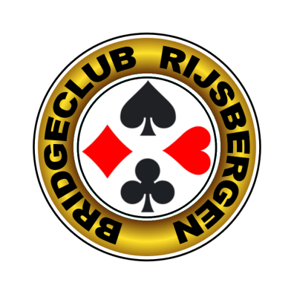
Secretariaat:
Marianne Sprangers
Pannenhoefsebaan 13
4891 ZA Rijsbergen.
tel.: 076-5963568
Bridge Club Rijsbergen
RABOBANK: NL 25 RABO 0326 7091 85
inschrijving Handelsregister nr. 20130863
www.bcrijsbergen.nl
email: info@bcrijsbergen.nl

Inschrijfformulier nieuwe leden

Voorletters:

Voornaam:

Achternaam:

M/V ( doorhalen wat niet van toepassing is)

Adres:

Postcode en Woonplaats:

Telefoonnummer:

Emailadres:

Door lid te worden , geeft U de bridgeclub toestemming Uw NAW gegevens te mogen gebruiken zoals verwoord in de privacyverklaring van de Bridgeclub. De privacyverklaring kunt U nalezen op onze website.

Het volledig ingevulde inschrijfformulier als bijlage mailen naar secretariaatbcrijsbergen@gmail.com

Het inschrijfgeld bedraagt € 7,50 en de contributie is vastgesteld op € 45,00.
Graag overmaken o.v.v. naam op rekeningnummer NL 25 RABO 0326 7091 85 t.n.v. JCC Koelman Bridgeclub Rijsbergen

